Acceder al sistema Gemma con usuario y perfil activo para la funcionalidad modulo Inicio Pendientes Validadas, colocando RUT Válido y con los valores seleccionados por defecto en los filtros, presionar el botón Refrescar búsqueda

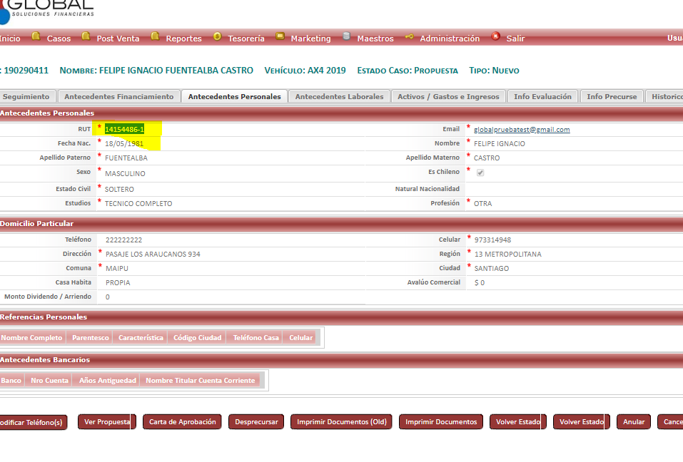

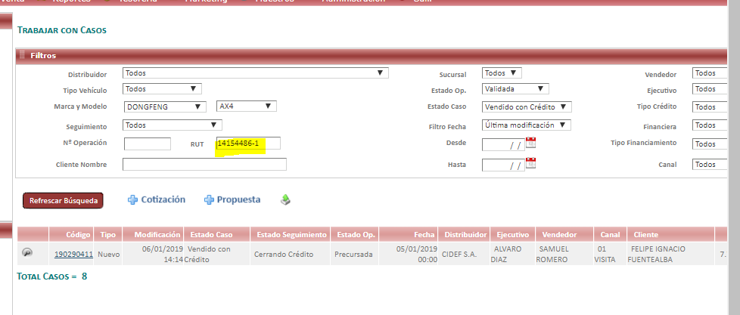

Resultado esperado

Generar una tabla de consulta Pendientes: Validadas y Estado de Caso: Vendido con Crédito, RUT Valido.

